任务申请部门 | 京津冀鲁大区 |  | 申请人 |  | 温鑫朝
任务提出时间 | 2019年4月 22 日 |  | 要求完成时间 |  | 2019年4月 25 日
客户姓名/职务 | 李想 |  | 联系电话 |  | 13810968563
费用归属 | 服务运营部 |  | 合同名称 |  | 合同名称：北京市环境保护局 环保资金-重点污染源自动监控项目（2018-2020年重点污染源监控运维项目）（04包：污染源监控相关系统数据运维服务）  合同编号：FA12513  合同期限：2018-01-01至2020-12-31
任务名称 | 自动监控十分钟、小时、日炉温上传转换问题
工作要求 | 北京自动监控系统比较特殊，现场是通过中控+数采仪上传数据（垃圾焚烧：数采仪上传5项污染物数据使用212协议，中控上传炉温数据使用212扩展协议），由于协议之间不互通，于总做了一个“数据转换通讯程序”，现解决了实时炉温的转换，但是新添加的十分钟、小时、日炉温数据无法转换。  中控使用的212扩展协议中Q111-1701代表“平均炉温”；  中控使用的212扩展协议中Q902-1701代表“DCS炉温”；  上传十分钟炉温报文  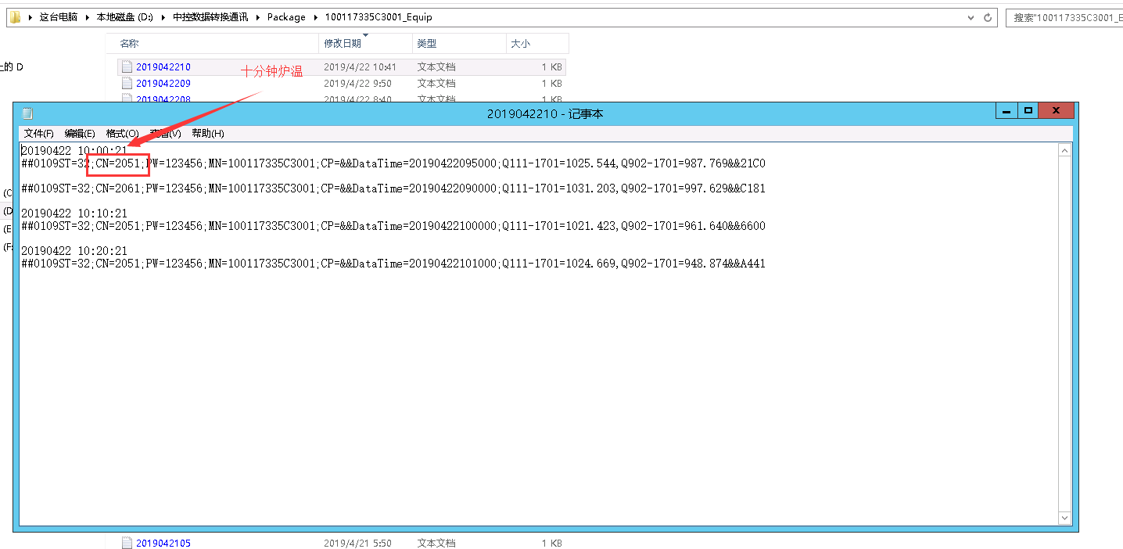  3.1系统上无显示  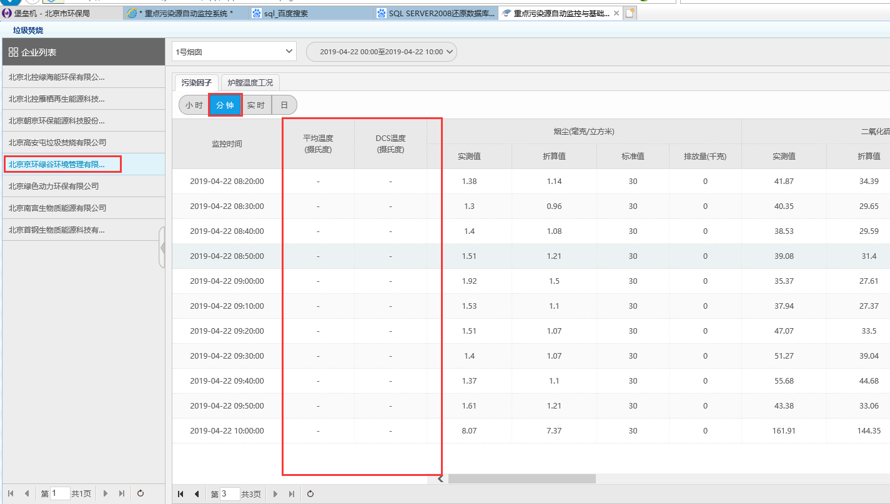  自动监控2.0平台涉及服务器  http://10.17.11.42/AutoMonitorWebSite/main.aspx  登陆用户名system密码11111111  超级管理员：用户名jointskysystem 密码:jointskypsm给system授权  应用：10.17.11.42 ---administrator---1qaz@WSX  通讯：10.17.11.101---administrator---Bjhbj.com  数据库：10.17.12.1 ---administrator---Bjhbj.com  账号：sa 密码：123.com  数据转换通讯程序服务器  服务器IP：10.17.14.8 密码：Passwr0d  自动监控3.1平台涉及服务器  http://10.17.14.10:8080/jointframe/app  登陆用户名bjjczd 密码jczd  应用：10.17.14.10 ---administrator---Passw0rd  通讯：10.17.14.10 ---administrator---Passw0rd  数据库：10.17.14.10 ---administrator---Passw0rd  账号：sa 密码：123.com  接收炉温数据的结构流程：  自动监控2.0中控通讯程序接受到炉温报文并转发-->数据转换通讯程序（10.17.14.8），转换完成后并转发-->自动监控3.1通讯再入库。  申请部门负责人审批：
实施部门  审批 | 签名/时间：
实施人 | 责 | 工作量 |  |  |  | 完成时间 | 年 月 日
完成情况确认 | 实施部门确认： 申请人确认：
满意度评价 | □优秀（5分）□满意（4分）□一般（3分）□较差（2分）□很差（1分）  若任务单实施过程优秀、较差或很差，请给出原因：  签名/时间：
特殊情况说明

